Projeto: Sistema de ISENÇÃO DE PEDÁGIO junto as concessionárias

Documento de Visão do Projeto

Versão do Documento 1.0

Histórico de Revisão

| **Data** | **Descrição** | **Autor** |
| --- | --- | --- |
| 12/11/2018 | Elaboração do documento | Maxwell Silva Camargo |
|  |  |  |

Índice

1 Introdução 4

1.1 Visão Estratégica 4

1.2 Escopo 4

1.3 Definições e Abreviaturas 4

1.4 Referências 4

2 Posicionamento 4

2.1 Benefícios do Projeto 4

2.2 Descrição do Problema 4

3 Descrição dos Usuários 4

3.1 Usuários Envolvidos no Projeto 4

3.2 Ambiente do Usuário 4

4 Priorização das Necessidades 4

5 Visão Geral do Produto 4

5.1 Perspectiva do Produto 4

5.2 Licença e Instalação 4

6 Características Funcionais 4

6.1 <Nome da característica funcional> 4

6.1.1 Funcionalidade: <nome da funcionalidade> 4

7 Características Não-Funcionais 4

8 Aprovação 4

Visão do Projeto

# Introdução

O objetivo deste documento é a coleta, análise e definição das necessidades e características do projeto **Sistema de ISENÇÃO DE PEDÁGIO** em alto nível de abstração.

O foco deste documento é identificar as necessidades dos *stakeholders* (patrocinadores do projeto) e usuários-alvo e o porquê delas existirem.

O detalhamento de como o **Sistema DE ISENÇÃO DE PEDÁGIO** suprirá as necessidades que será realizado nas especificações de casos de uso e especificações suplementares.

## Visão Estratégica

<Obrigatória a informação e deve ser vinculada a uma medida.>

<Transcrever a visão estratégica deste projeto que deve, obrigatoriamente, delimitar e direcionar a concepção do escopo do projeto.>

Sendo a Secretaria do Estado de Mato Grosso de Infraestrutura e Logística – Sinfra a concedente dos contratos de concessão nas rodovias Estaduais no estado. Sendo a emenda *Resolução nº 3.916, de18 de outubro de 2012*l alterada pela Resolução nº 5016, de 18 de fevereiro de 2016, concede a isenção de pedágio junto as concessionarias.

O sistema projetado fara a gestão de cadastro de veiculos oficiais, municipal, estadual e

federal os quais fara-se-ão jus ao beneficio de Isenção de Pedágio.

## Escopo

<Descrever texto explicativo e estruturado sobre o escopo do projeto, sendo obrigatório sua aderência a Visão Estratégica. Identificar os módulos, funcionalidades e sistemas associados.>

O sistema de Isenção de Pedágio terão funcionalidades, o qual atendera a necessidade de controle e gestão das Isenções concedidas aos veiculos dos orgões solicitante.

Esta projetado para adender a demanda as seguintes funcionalidades e integrações.

# Tela de Login

2 – **Cadastro**

2.1 **Solicitação de acesso** ao servidor do Orgão solicitante – o servidor do orgão solicita um cadastro previ para acesso ao sistema, o mesmo será analisado e autorizado pelo servidor da Sinfra. Serviço on-line. Ações: volta ao login e solicitar acesso

I - Se for autorizado o cadastro, o usuario receberá um usuario de login e senha padrão, via e-mail. Caso seja recusado recebera o e-mail de recusa.

2.2 **Cadastro de requerimento de isenção –** o usuário preenche o requerimento on-line, com dados do veiculo, contrato casos seja alugado, e axexar documentação.

2.3 **Resposta** : o usuário deverá aguardar a resposta do servidor da sinfra, ações: Deferido e ou Indeferido.

i- Se for deferido o requerimento, o sistema envia e-mail ao usuario requerente e as concessionárias. Se indeferido o usuario requerente recebe o e-mail de indeferimento.

2.4 **Anexar :** o usuário deverá anexar os seguintes documentos, os serão analisados pelo servidor Sinfra.

I – cópia do Certificado de Licenciamento do Veículo (CLV); e

II – cópia do contrato de locação dos veículos, quando for o caso.

III – Cópia documento solicitante.

2.5 **Cadastro Perfil** o administrador do sistema deve definir o perfil para o usuário.

2.6 **Cadastro de Órgão:** O administrador será responsável por manter a tabela de órgão atualizada.

2.7 **Cadastro de Concessionárias** – O administrador será responsável por manter a tabela de concessionárias atualizadas.

3 – **Cancelar isenção de pedágio –** O administrador deverá informar as concessionarias os veículos que perderam a isenção, via sistema e por e-mail cadastrado.

4 - **Relatório:** Definir junto ao setor quais as necessidades e dados necessários na gestão de negócio.

5 – **Integração DETRAN** - integração com o Detran via Web Serve, para busca de dados do veículo tais como, sinistro, roubo e furto, dados do proprietário etc.

6 – **Integração com concessionária** – a concessionária terá acesso ao sistema para consultas e relatórios, sendo definido pelo administrador do no perfil de cada concessionária.

## Definições e Abreviaturas

Vide Glossário do projeto.

## Referências

<Identificar os documentos utilizados como referência para a definição do projeto.>

<Reportar as referências: existentes; existentes mais com necessidade de atualização; e a serem criadas sob demanda deste projeto >

| **Nome do Documento de Referência** | **Data de Criação** | **Autor** | **Situação Atual** |
| --- | --- | --- | --- |
| <nome do documento>  <Leis, Portarias, Convênios, Atas...> | <dd/mm/aaaa>  <em caso de referência a ser criada, não informar data> | <Identificação do autor> | <Expressar segundo legenda abaixo> |
| <nome do documento>  <Leis, Portarias, Convênios, Atas...> | <dd/mm/aaaa>  <em caso de referência a ser criada, não informar data> | <Identificação do autor> | <Expressar segundo legenda abaixo> |

**Legenda de Situação**: **(1)** Referência existente; **(2)** Referência existente, mas com necessidade de atualização; **(3)** Referência deve ser criada sob demanda deste projeto.

# Posicionamento

## Benefícios do Projeto

<Descrever os benefícios que o projeto trará ao cliente e demais envolvidos.>

O sistema de Isenção de pedágio, trara a Sinfra uma gestão melhor gestão.

* <Descrição do benefício 1>
* <Descrição do benefício 2>

## Descrição do Problema

<Descrever de forma resumida sobre o problema a ser resolvido por este projeto, identificando os usuários afetados e o impacto causado pelo problema.>

# Descrição dos Usuários

## Usuários Envolvidos no Projeto

| **Papel na Organização** | **Entidade Representada / Descrição das Atividades** | **Papel no Projeto/ Papel que o representa no Projeto** | |
| --- | --- | --- | --- |
| <tipo do papel na organização> | <Descrição de que entidade o usuário gestor está representando no contexto do desenvolvimento do projeto> | * <Descrição do papel do usuário gestor no processo de desenvolvimento> | |
| <tipo do papel na organização> | * <Descrição das atividades que o usuário executará no sistema> | | <Usuário envolvido no projeto que representa este usuário> |
|  |  | |  |

<Neste espaço, deverá ser detalhado tanto as informações de usuários do tipo gestor, como de usuário final. Para os usuários que não participam diretamente no projeto, informar o papel que o representa.>

## Ambiente do Usuário

<Detalhar o ambiente de trabalho do usuário. Sugestões:

* Descrever variáveis como número de pessoas necessárias para executar a função e se este número pode sofrer alteração.
* Descrever o número de pessoas envolvidas para a tarefa primordial do sistema.
* Descrever tempo para conclusão das tarefas primordiais.
* Descrever as plataformas utilizadas.
* Citar aplicações que são utilizadas atualmente e citar aplicações que deverão ser integradas com o sistema proposto (se existirem).>

| **Característica** | **Ambiente Atual** | **Ambiente Proposto** |
| --- | --- | --- |
| <<Descrição da característica do ambiente>> | * <<Estado atual da característica>> | * <<Estado proposto da característica>> |
|  |  |  |

# Priorização das Necessidades

<Lista dos problemas chaves, por ordem de prioridade, com as soluções existentes, percebidas pelo usuário, detalhando os seguintes tópicos de cada problema:

Quais são as razões do problema?

Como o problema está sendo resolvido atualmente?

Quais soluções propostas para o problema?>

| **Descrição da Necessidade (Problema)** | **Solução Atual** | **Solução Proposta** |
| --- | --- | --- |
|  |  |  |
|  |  |  |

# Visão Geral do Produto

Esta seção descreve a visão geral das características do projeto **Sistema Isenção de Pedágio** (textual e gráfica), expressando relação entre funcionalidades e interfaces com o Detran.

## Perspectiva do Produto

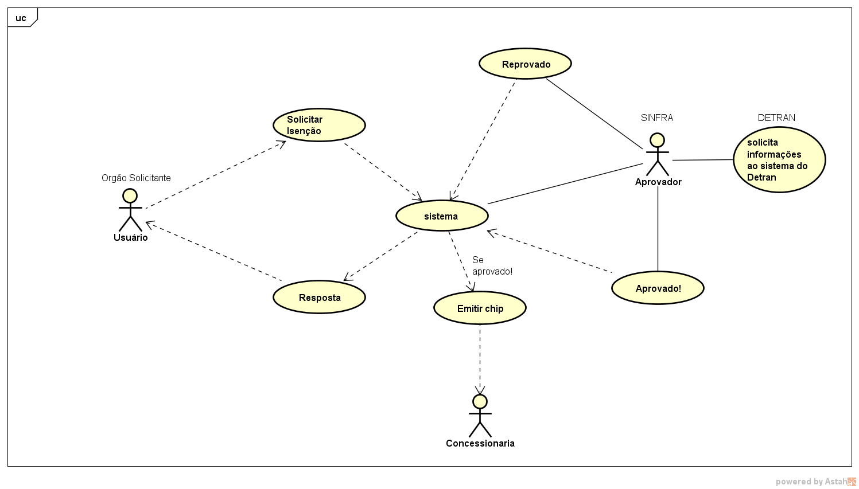

# Aprovação

|  |  |
| --- | --- |
| **Autor:** | <Nome> |

| **Data** | **Função** | **Nome** | **Assinatura** |
| --- | --- | --- | --- |
| <<dd/mm/aaaa>> |  |  |  |
| <<dd/mm/aaaa>> |  |  |  |
| <<dd/mm/aaaa>> |  |  |  |